Альтернативные сайты
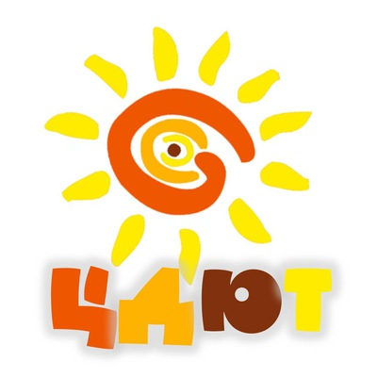

Электронное образование Республики Татарстан:
https://edu.tatar.ru/almet/page518657.htm

 https://vk.com/club141695018

